Documento de Testing – Veterinaria San Marcos (EP2)
DSY1104 · Evaluación Parcial 2 · 24-10-2026

Resumen de resultados
Las 19 pruebas pasan en los 7 archivos de prueba, y la cobertura global es de 73.95 % de las sentencias. La ejecución es del 24-10-2026 (23:32) con npm run coverage.
Indicador | Resultado
Archivos de prueba | 7 aprobados de 7
Pruebas | 19 aprobadas de 19
Cobertura de sentencias | 73.95 %
Cobertura de ramas | 63 %
Cobertura de funciones | 74.07 %
Cobertura de líneas | 74.19 %
Duración de la ejecución | 10.29 s
Las pruebas verifican las cuatro operaciones CRUD, los filtros de búsqueda, las validaciones de los formularios, el renderizado condicional y la navegación al detalle de un servicio.

Entorno y configuración
Las pruebas corren con Vitest sobre jsdom y React Testing Library, sin servidor ni navegador real; cualquier integrante las reproduce con tres comandos.
Herramienta | Versión | Para qué se usa
Vitest | 5.0.5 | Ejecuta las pruebas
React Testing Library | ^16.3.3 | Dibuja los componentes y simula eventos
jsdom | ^29.1.1 | Simula el navegador dentro de Node
@vitest/coverage-v8 | ^5.0.5 | Calcula la cobertura con el motor v8
La configuración está en el bloque test de vite.config.ts:
test: {
environment: 'jsdom',
globals: true,
coverage: {
provider: 'v8',
reporter: ['text', 'html'],
include: ['src/**/*.{ts,tsx}'],
exclude: ['src/main.tsx', 'src/data/**', 'src/test/**'],
},
}
- environment: 'jsdom' permite dibujar componentes React fuera de un navegador.
- globals: true hace que Testing Library limpie la pantalla entre una prueba y la siguiente.
- reporter: ['text', 'html'] entrega la tabla en la terminal y un informe navegable en coverage/index.html.
Comando | Qué hace
npm run test | Ejecuta las pruebas en modo vigilancia: se repiten al guardar un archivo
npx vitest run | Ejecuta todas las pruebas una sola vez
npm run coverage | Ejecuta las pruebas una vez y genera el reporte de cobertura (vitest run --coverage)
En Windows PowerShell, si la ejecución de scripts está bloqueada, se usa npm.cmd en lugar de npm.

Funcionalidades y casos evaluados
Las 19 pruebas están en src/test/ y todas terminaron aprobadas; cada una comprueba un resultado explícito y distinto.
# | Archivo | Caso evaluado | Resultado esperado
1 | mockDb.test.ts | Leer (CRUD): obtenerServicios | Devuelve 31 servicios; el primero es SV001 “Consulta general”
2 | mockDb.test.ts | Crear (CRUD): crearServicio | Se agrega SV006; la lista pasa a 32 y se encuentra por su código
3 | mockDb.test.ts | Actualizar (CRUD): actualizarServicio | SV001 queda en 18000 (antes 15000); SV002 sigue en 25000; la lista mantiene 31
4 | mockDb.test.ts | Eliminar (CRUD): eliminarServicio | SV001 desaparece; la lista queda en 30 y la búsqueda de SV001 devuelve undefined
5 | CardServicio.test.tsx | Renderizado y propiedades | Muestra nombre, categoría, especie, “30 min” y “$25000”
6 | CardServicio.test.tsx | Condicional: servicio con observaciones | Aparece el texto “fuera de horario +$10.000”
7 | CardServicio.test.tsx | Condicional: servicio sin observaciones | El cuerpo de la card tiene solo 2 párrafos (con observaciones serían 3)
8 | CardServicio.test.tsx | Navegación | El botón “Ver detalle” apunta a /servicios/SV002
9 | CardMedicamento.test.tsx | Condicional: stock 15 | Muestra “Stock bajo” y no “En stock”
10 | FormularioLogin.test.tsx | Validación: campos vacíos | Aparecen “Ingrese su correo” e “Ingrese su contraseña”; no hay mensaje de éxito
11 | FormularioLogin.test.tsx | Validación: formato y largo | Aparecen “Ingrese un correo válido” y “La contraseña debe tener al menos 8 caracteres”; no aparecen los de campo vacío
12 | FormularioLogin.test.tsx | Datos válidos | Aparece “Datos ingresados correctamente” y ningún mensaje de error
13 | FormularioServicio.test.tsx | Validación con datos inválidos | Aparecen los mensajes de código, nombre y precio; alGuardar no se llama
14 | FormularioServicio.test.tsx | Envío válido | alGuardar se llama una vez con el servicio armado (código en mayúsculas, duración y precio como números)
15 | Servicios.test.tsx | Lista completa | La página dibuja 31 cards y dice “Mostrando 31 de 31 servicios”
16 | Servicios.test.tsx | Filtro por texto | Buscar “vacuna” deja 6 cards; “Consulta general” desaparece
17 | Servicios.test.tsx | Filtro por categoría | Elegir “Cirugía” deja 6 cards; “Consulta general” desaparece
18 | AdminServicios.test.tsx | Crear desde la interfaz | La tabla pasa de 31 a 32 filas, aparece el servicio y el mensaje “Servicio creado correctamente”
19 | AdminServicios.test.tsx | Eliminar desde la interfaz | Con la confirmación simulada en “Aceptar”, SV001 desaparece, quedan 30 filas y aparece el mensaje de eliminación

Evidencia de ejecución por prueba
Cada prueba se ejecutó por separado con el comando indicado (modo detallado de Vitest) y se adjunta su captura de pantalla. Para cada una se describe qué hace y qué resultado se espera.

Prueba 1 – Leer (CRUD): obtenerServicios
Archivo: mockDb.test.ts
Qué hace: Llama a obtenerServicios() y revisa la cantidad y el primer elemento.
Resultado esperado: La lista tiene 31 servicios y el primero es SV001 “Consulta general”. La prueba pasa.
Comando: npx vitest run src/test/mockDb.test.ts -t "READ" --reporter=verbose
Captura de pantalla de la prueba 1
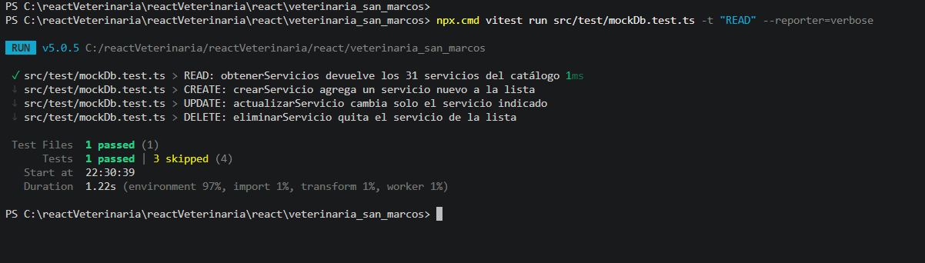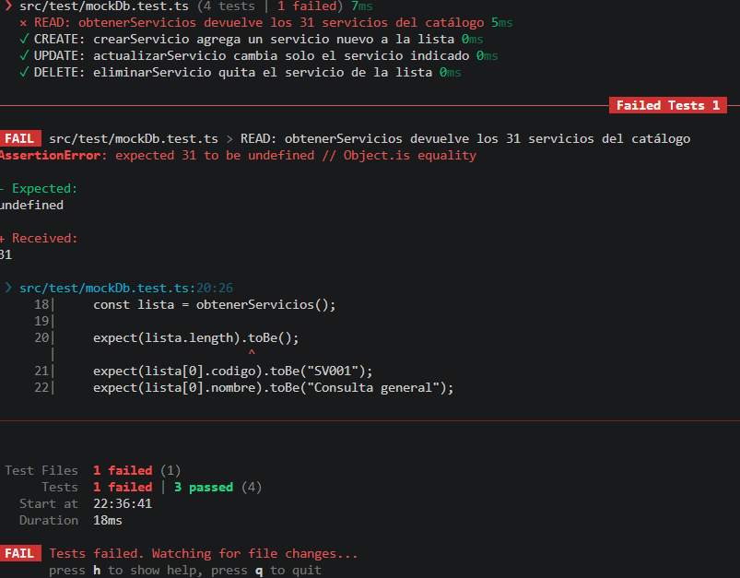

Prueba 2 – Crear (CRUD): crearServicio
Archivo: mockDb.test.ts
Qué hace: Agrega el servicio SV006 con crearServicio y lo busca por su código.
Resultado esperado: La lista pasa de 31 a 32 servicios y SV006 se encuentra con el nombre “Consulta nutricional”. La prueba pasa.
Comando: npx vitest run src/test/mockDb.test.ts -t "CREATE" --reporter=verbose
Captura de pantalla de la prueba 2
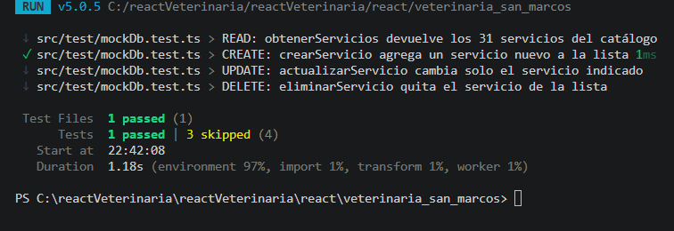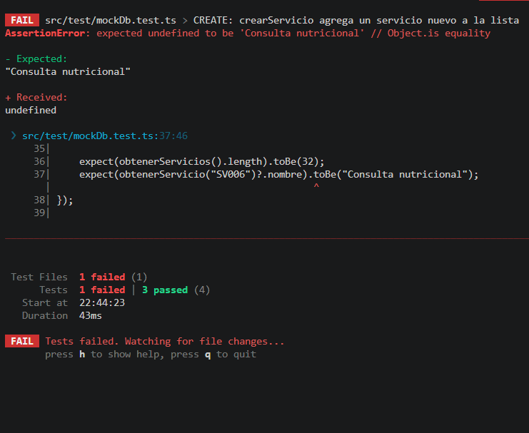

Prueba 3 – Actualizar (CRUD): actualizarServicio
Archivo: mockDb.test.ts
Qué hace: Cambia el precio de SV001 de 15000 a 18000 con actualizarServicio.
Resultado esperado: SV001 queda en 18000, SV002 sigue en 25000 y la lista mantiene 31 servicios. La prueba pasa.
Comando: npx vitest run src/test/mockDb.test.ts -t "UPDATE" --reporter=verbose
Captura de pantalla de la prueba 3
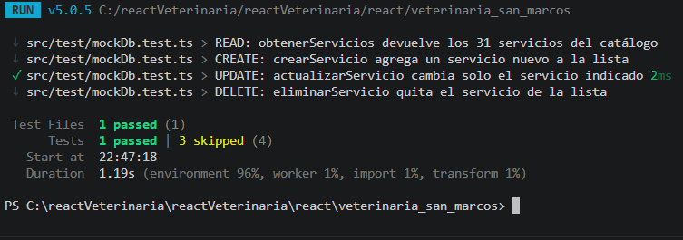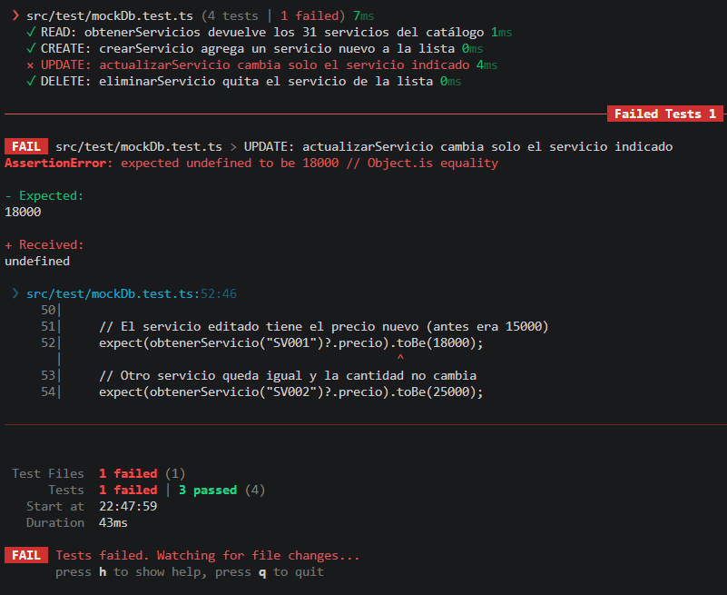

Prueba 4 – Eliminar (CRUD): eliminarServicio
Archivo: mockDb.test.ts
Qué hace: Elimina SV001 con eliminarServicio y consulta de nuevo.
Resultado esperado: La lista queda en 30 servicios y buscar SV001 devuelve undefined. La prueba pasa.
Comando: npx vitest run src/test/mockDb.test.ts -t "DELETE" --reporter=verbose
Captura de pantalla de la prueba 4
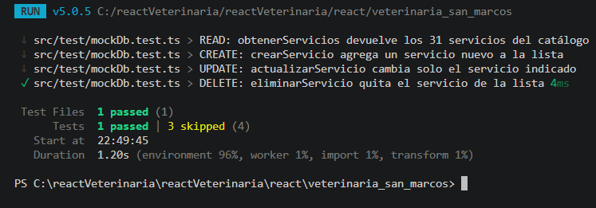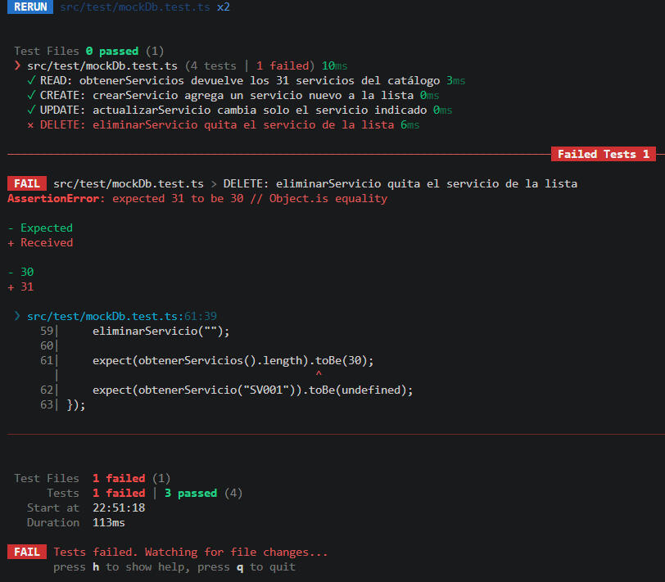

Prueba 5 – Renderizado y props de la card
Archivo: CardServicio.test.tsx
Qué hace: Dibuja la card de SV002 con sus datos como props.
Resultado esperado: La card muestra nombre, categoría, especie, “30 min” y “$25000”. La prueba pasa.
Comando: npx vitest run src/test/CardServicio.test.tsx -t "datos recibidos" --reporter=verbose
Captura de pantalla de la prueba 5
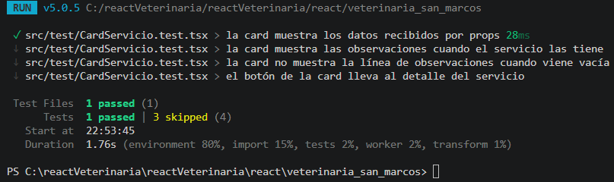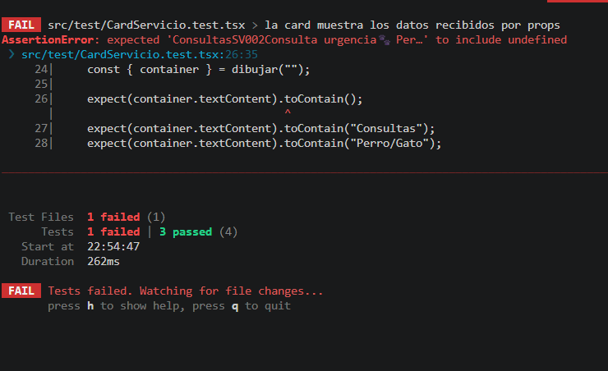

Prueba 6 – Renderizado condicional: con observaciones
Archivo: CardServicio.test.tsx
Qué hace: Dibuja la card con la observación “fuera de horario +$10.000”.
Resultado esperado: El texto de la observación aparece en la card. La prueba pasa.
Comando: npx vitest run src/test/CardServicio.test.tsx -t "muestra las observaciones" --reporter=verbose
Captura de pantalla de la prueba 6
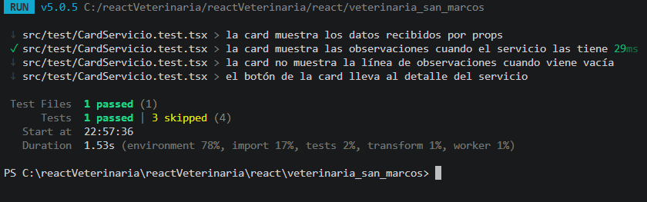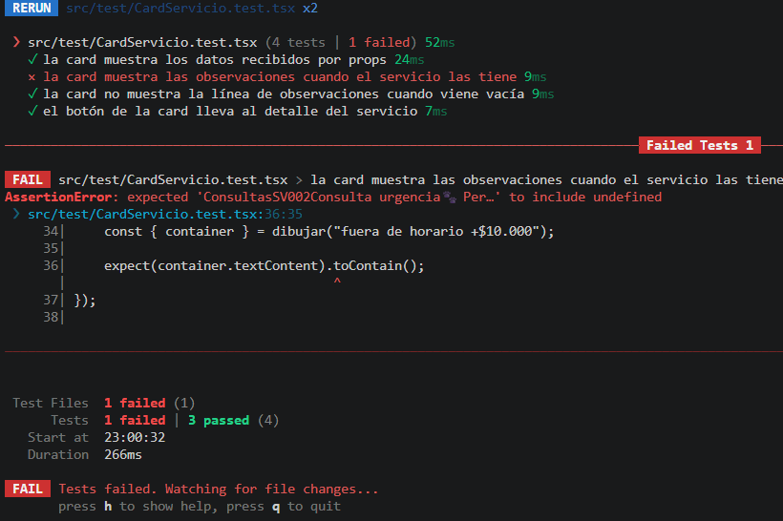

Prueba 7 – Renderizado condicional: sin observaciones
Archivo: CardServicio.test.tsx
Qué hace: Dibuja la card con la observación vacía y cuenta los párrafos del cuerpo.
Resultado esperado: El cuerpo tiene solo 2 párrafos (especie y duración); la línea de observaciones no se dibuja. La prueba pasa.
Comando: npx vitest run src/test/CardServicio.test.tsx -t "cuando viene vac" --reporter=verbose
Captura de pantalla de la prueba 7
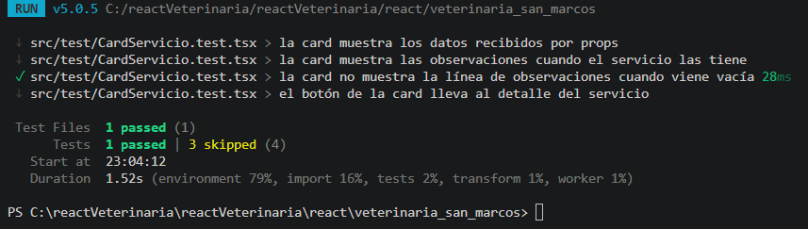

Prueba 8 – Navegación: botón “Ver detalle”
Archivo: CardServicio.test.tsx
Qué hace: Busca el enlace de la card y revisa su texto y su dirección.
Resultado esperado: El enlace dice “Ver detalle” y apunta a /servicios/SV002. La prueba pasa.
Comando: npx vitest run src/test/CardServicio.test.tsx -t "lleva al detalle" --reporter=verbose
Captura de pantalla de la prueba 8
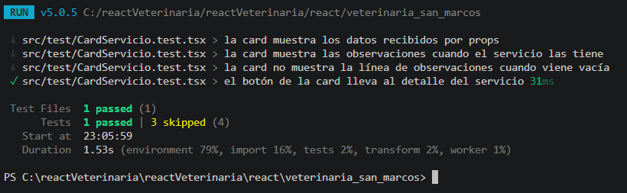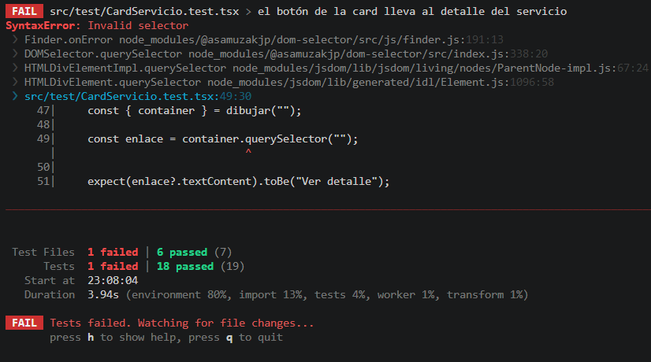

Prueba 9 – Renderizado condicional: stock bajo
Archivo: CardMedicamento.test.tsx
Qué hace: Dibuja la card de un medicamento con stock 15.
Resultado esperado: Aparece “Stock bajo” y no aparece “En stock”. La prueba pasa.
Comando: npx vitest run src/test/CardMedicamento.test.tsx --reporter=verbose
Captura de pantalla de la prueba 9
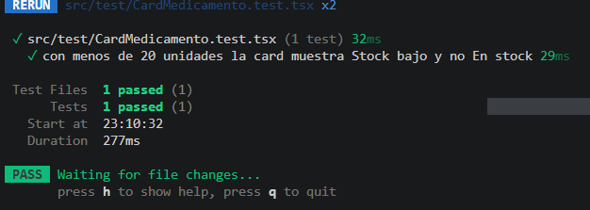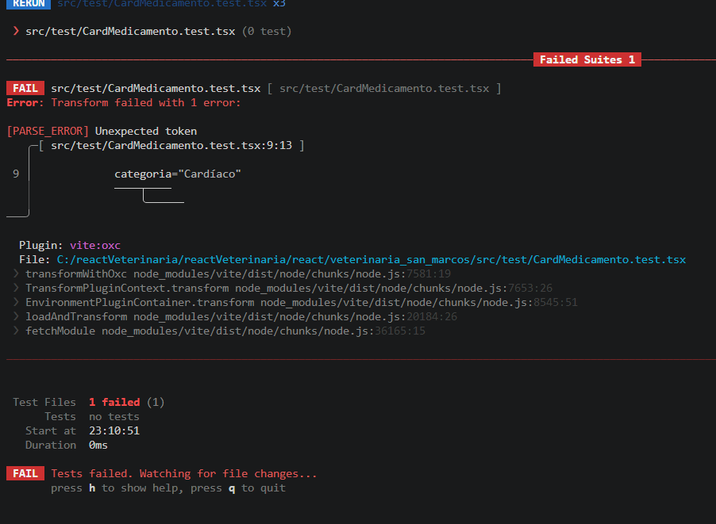

Prueba 10 – Validación: campos vacíos
Archivo: FormularioLogin.test.tsx
Qué hace: Pulsa “Iniciar sesión” sin escribir nada.
Resultado esperado: Aparecen “Ingrese su correo” e “Ingrese su contraseña” y no aparece el mensaje de éxito. La prueba pasa.
Comando: npx vitest run src/test/FormularioLogin.test.tsx -t "campos vac" --reporter=verbose
Captura de pantalla de la prueba 10
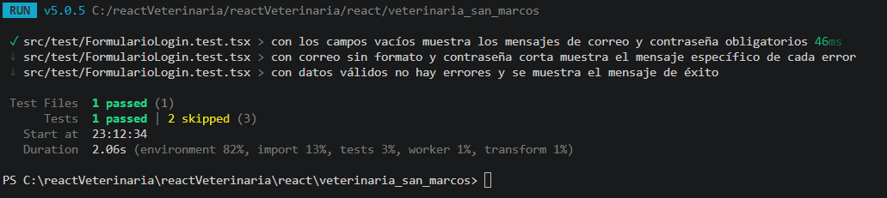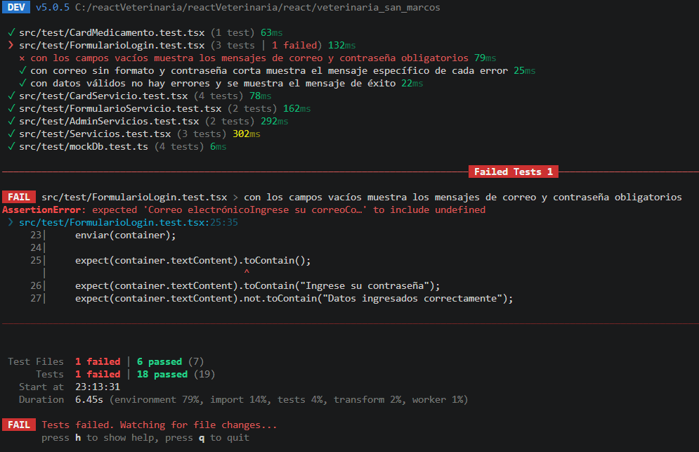

Prueba 11 – Validación: formato y largo
Archivo: FormularioLogin.test.tsx
Qué hace: Escribe “abc” como correo y “123” como contraseña y envía.
Resultado esperado: Aparecen “Ingrese un correo válido” y “La contraseña debe tener al menos 8 caracteres”; los mensajes de campo vacío no aparecen. La prueba pasa.
Comando: npx vitest run src/test/FormularioLogin.test.tsx -t "sin formato" --reporter=verbose
Captura de pantalla de la prueba 11
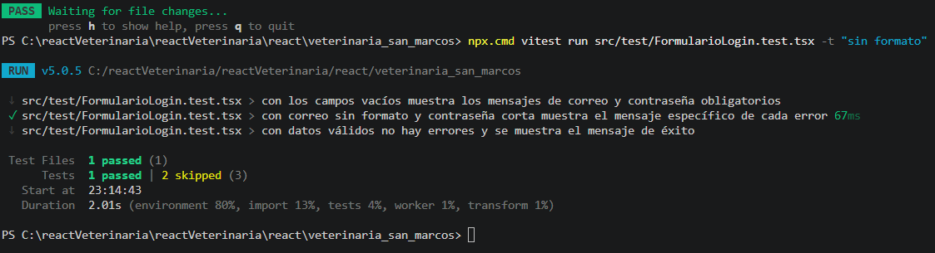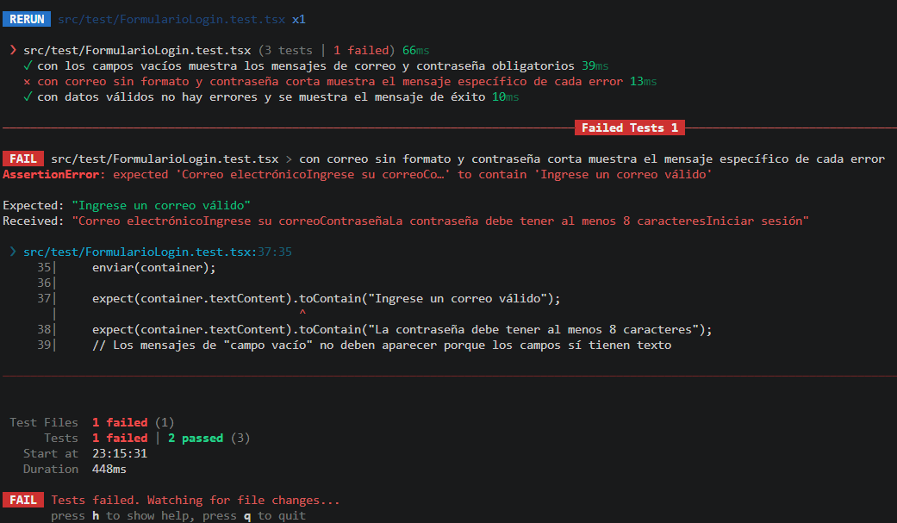

Prueba 12 – Datos válidos
Archivo: FormularioLogin.test.tsx
Qué hace: Escribe un correo válido y una contraseña de 8 caracteres y envía.
Resultado esperado: Aparece “Datos ingresados correctamente” y no hay ningún mensaje de error. La prueba pasa.
Comando: npx vitest run src/test/FormularioLogin.test.tsx -t "con datos v" --reporter=verbose
Captura de pantalla de la prueba 12
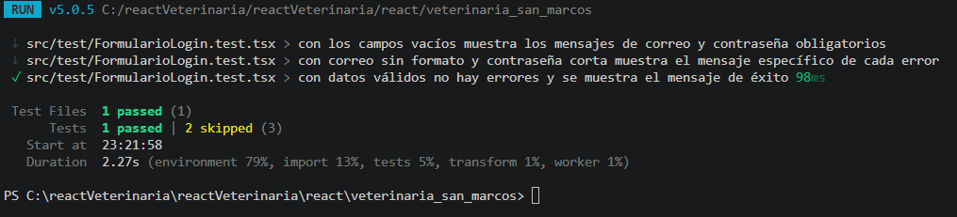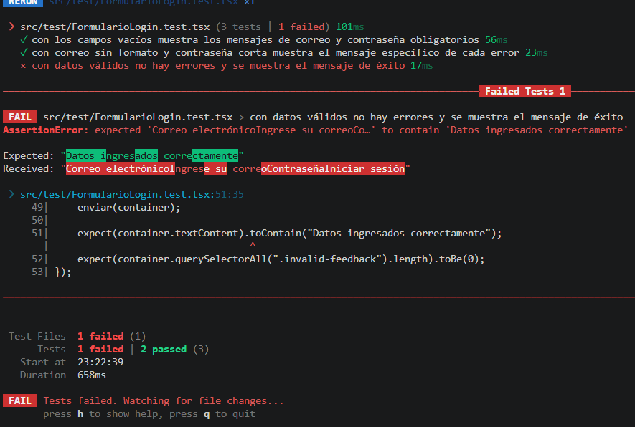

Prueba 13 – Validación con datos inválidos
Archivo: FormularioServicio.test.tsx
Qué hace: Escribe código “XX”, nombre vacío y precio 0, y envía el formulario.
Resultado esperado: Aparecen los errores de código, nombre y precio; no aparece el de duración y la función alGuardar no se llama. La prueba pasa.
Comando: npx vitest run src/test/FormularioServicio.test.tsx -t "no llama a alGuardar" --reporter=verbose
Captura de pantalla de la prueba 13
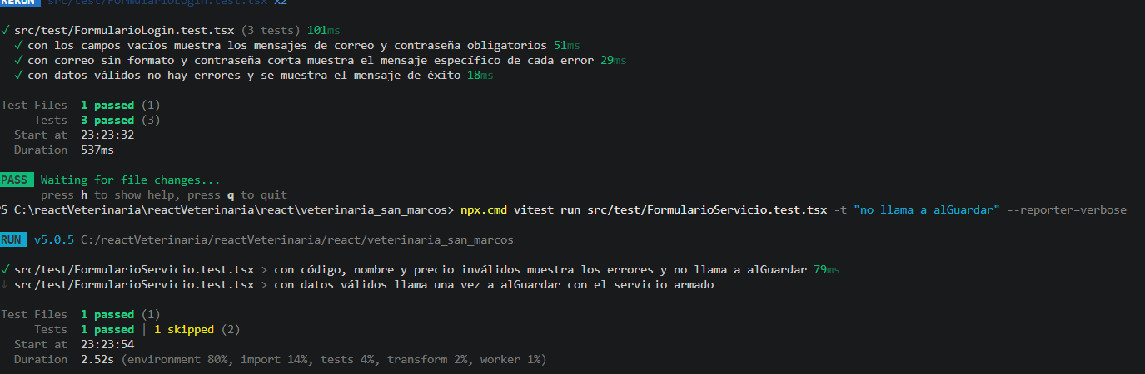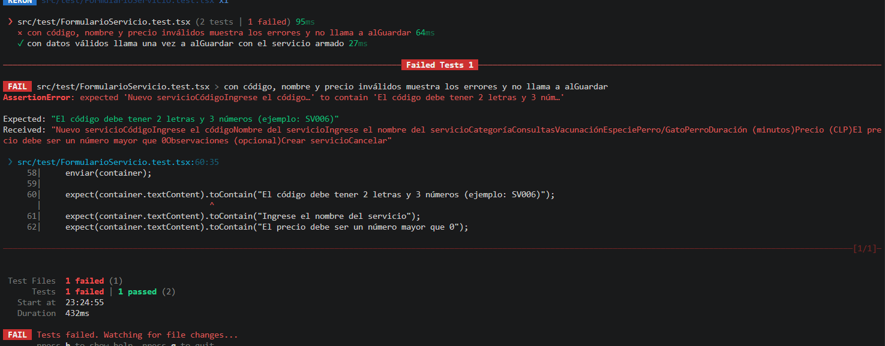a

Prueba 14 – Envío válido
Archivo: FormularioServicio.test.tsx
Qué hace: Escribe datos correctos (código en minúsculas) y envía el formulario.
Resultado esperado: existeCodigo recibe “SV006” y alGuardar se llama una vez con el servicio completo (duración y precio como números). La prueba pasa.
Comando: npx vitest run src/test/FormularioServicio.test.tsx -t "llama una vez" --reporter=verbose
Captura de pantalla de la prueba 14
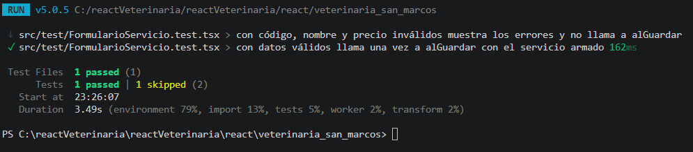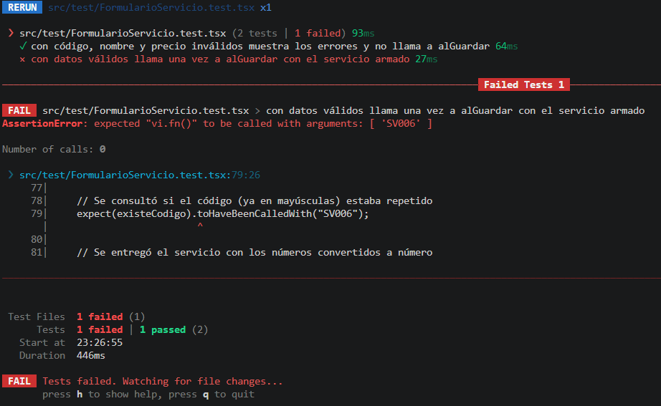

Prueba 15 – Lista completa
Archivo: Servicios.test.tsx
Qué hace: Dibuja la página de servicios sin filtros.
Resultado esperado: Hay 31 cards y el texto “Mostrando 31 de 31 servicios”. La prueba pasa.
Comando: npx vitest run src/test/Servicios.test.tsx -t "31 servicios" --reporter=verbose
Captura de pantalla de la prueba 15
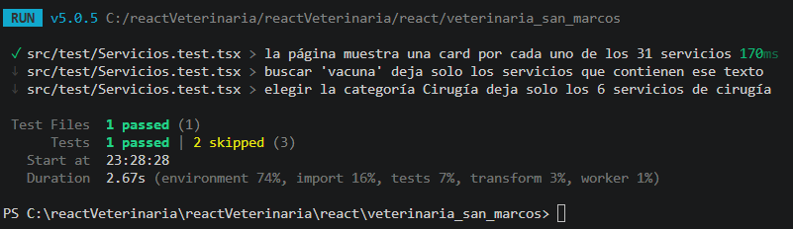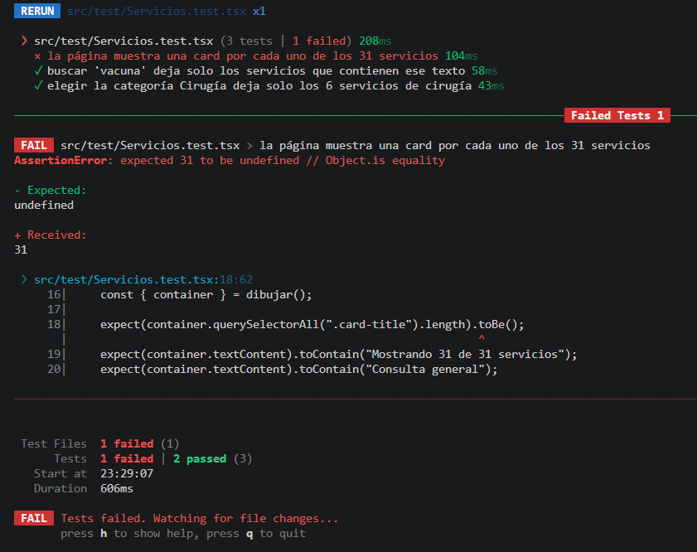

Prueba 16 – Filtro por texto
Archivo: Servicios.test.tsx
Qué hace: Escribe “vacuna” en el buscador.
Resultado esperado: Quedan 6 cards, el texto dice “Mostrando 6 de 31 servicios” y “Consulta general” desaparece. La prueba pasa.
Comando: npx vitest run src/test/Servicios.test.tsx -t "vacuna" --reporter=verbose
Captura de pantalla de la prueba 16
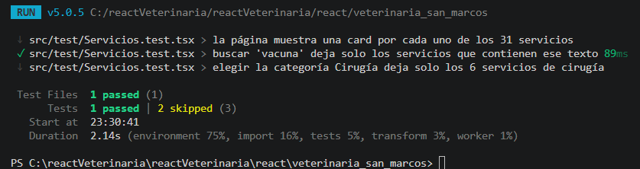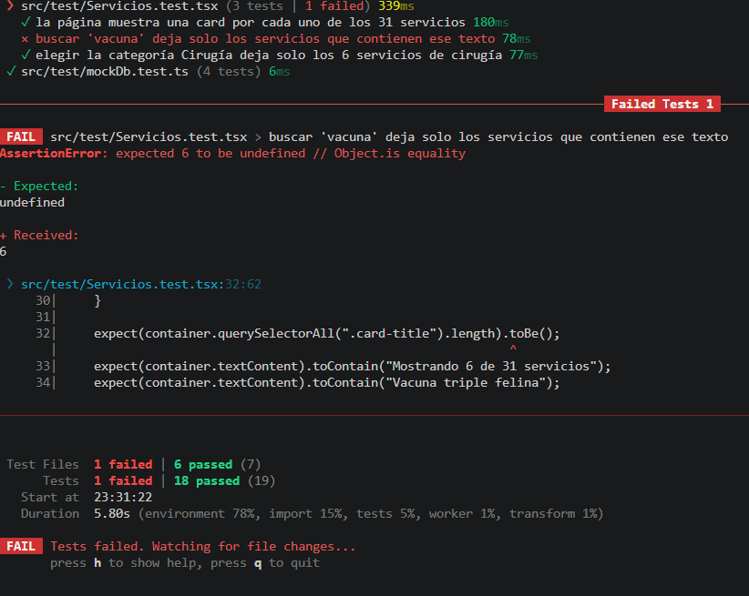

Prueba 17 – Filtro por categoría
Archivo: Servicios.test.tsx
Qué hace: Elige la categoría “Cirugía” en el selector.
Resultado esperado: Quedan 6 cards de cirugía y “Consulta general” desaparece. La prueba pasa.
Comando: npx vitest run src/test/Servicios.test.tsx -t "Cirug" --reporter=verbose
Captura de pantalla de la prueba 17
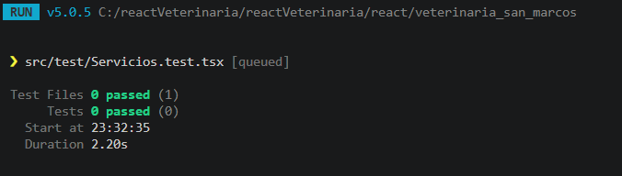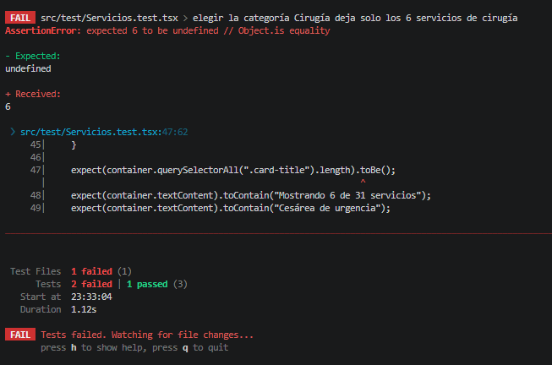

Prueba 18 – Crear desde la interfaz
Archivo: AdminServicios.test.tsx
Qué hace: Abre “Nuevo servicio”, completa el formulario y pulsa “Crear servicio”.
Resultado esperado: La tabla pasa de 31 a 32 filas y aparecen el nuevo servicio, “32 servicios registrados” y “Servicio creado correctamente”. La prueba pasa.
Comando: npx vitest run src/test/AdminServicios.test.tsx -t "crear un servicio" --reporter=verbose
Captura de pantalla de la prueba 18
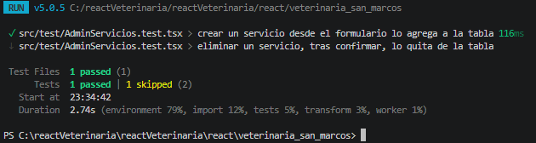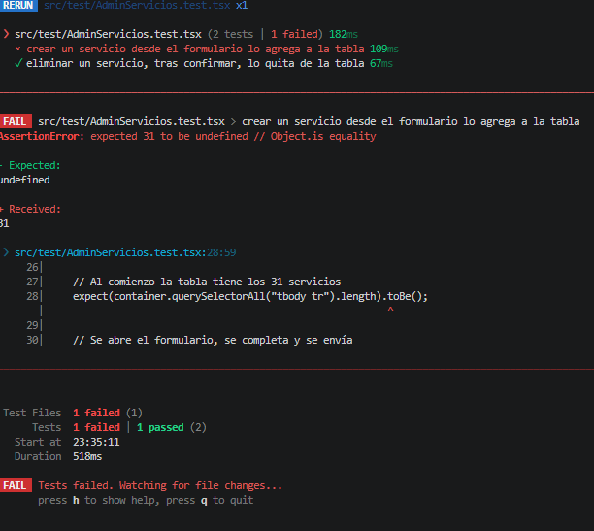

Prueba 19 – Eliminar desde la interfaz
Archivo: AdminServicios.test.tsx
Qué hace: Pulsa “Eliminar” en SV001 con la confirmación simulada en “Aceptar”.
Resultado esperado: La tabla pasa a 30 filas, SV001 desaparece y aparece “Servicio eliminado correctamente”. La prueba pasa.
Comando: npx vitest run src/test/AdminServicios.test.tsx -t "eliminar un servicio" --reporter=verbose
Captura de pantalla de la prueba 19
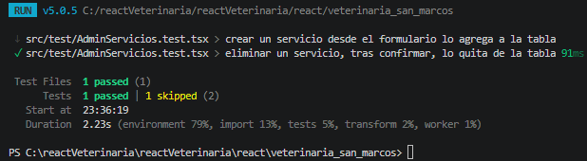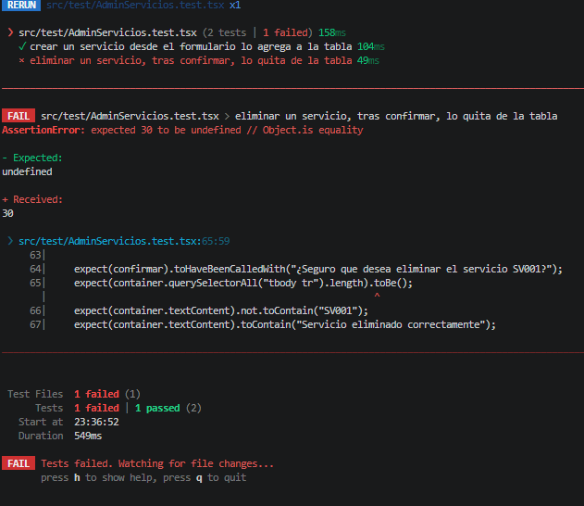

Mocks, espías y aislamiento
Se usan funciones espía y un doble de window.confirm para comprobar llamadas sin depender del navegador, y cada prueba parte con los datos originales.
- vi.fn() en FormularioServicio.test.tsx: alGuardar, existeCodigo (devuelve false) y alCancelar son espías. La prueba 13 comprueba toHaveBeenCalledTimes(0) y la 14, toHaveBeenCalledTimes(1) y toHaveBeenCalledWith({...}) con el servicio completo; además verifica que existeCodigo recibió "SV006".
- vi.spyOn(window, "confirm").mockReturnValue(true) en AdminServicios.test.tsx: reemplaza la ventana de confirmación por una que responde “Aceptar” y permite comprobar con qué texto se la llamó. Se restaura con mockRestore() al terminar la prueba 19.
- beforeEach con reiniciarServicios(): en mockDb.test.ts y AdminServicios.test.tsx, cada prueba parte con los 31 servicios originales. Sin esto, lo que crea o elimina una prueba afectaría a las siguientes.
- MemoryRouter: CardServicio y la página Servicios contienen enlaces de React Router, por lo que se dibujan dentro de un enrutador en memoria.

Reporte de cobertura
Nueve de los 21 archivos medidos llegan a 100 % en las cuatro métricas y siete quedan en 0 %. Los valores son los que entregó Vitest (v8) el 24-10-2026.
Archivo | Sentencias % | Ramas % | Funciones % | Líneas % | Líneas sin cubrir
Todos los archivos | 73.95 | 63 | 74.07 | 74.19
App.tsx | 0 | 100 | 0 | 0 | 12
atomos/Boton.tsx | 100 | 100 | 100 | 100
atomos/Input.tsx | 100 | 100 | 100 | 100
atomos/Selector.tsx | 100 | 100 | 100 | 100
moleculas/BarraFiltros.tsx | 100 | 100 | 100 | 100
moleculas/CampoFormulario.tsx | 100 | 100 | 100 | 100
moleculas/CampoSelector.tsx | 100 | 100 | 100 | 100
moleculas/CardMedicamento.tsx | 77.77 | 50 | 100 | 77.77 | 19-20
moleculas/CardServicio.tsx | 100 | 100 | 100 | 100
organismos/Footer.tsx | 0 | 100 | 0 | 0 | 2
organismos/FormularioLogin.tsx | 100 | 100 | 100 | 100
organismos/FormularioServicio.tsx | 76 | 70.58 | 100 | 76 | 48-49, 54-55, 65-66, 73-74, 76-77, 84-85
organismos/NavBar.tsx | 0 | 0 | 0 | 0 | 6-23
organismos/TablaServicios.tsx | 75 | 50 | 75 | 75 | 49
paginas/AdminServicios.tsx | 81.08 | 64.28 | 85.71 | 81.08 | 44-46, 60-61, 70, 75
paginas/DetalleServicio.tsx | 0 | 0 | 0 | 0 | 6-30
paginas/Inicio.tsx | 0 | 100 | 0 | 0 | 4
paginas/Login.tsx | 0 | 100 | 0 | 0 | 4
paginas/Medicamento.tsx | 0 | 0 | 0 | 0 | 6-55
paginas/Servicios.tsx | 100 | 83.33 | 100 | 100 | 48
services/mockDb.ts | 100 | 100 | 100 | 100
El informe navegable, con cada archivo resaltado línea por línea, queda en coverage/index.html después de ejecutar npm run coverage.

Archivos incluidos y excluidos
La cobertura mide los 21 archivos de código de la aplicación y deja fuera tres grupos que no aportan lógica propia.
Patrón | Estado | Motivo
src/**/*.{ts,tsx} | Incluido | Todo el código de la aplicación: componentes, páginas y mockDb
src/main.tsx | Excluido | Solo arranca la aplicación con createRoot; no tiene lógica propia
src/data/** | Excluido | Arreglos con los datos del Excel (31 servicios y 22 medicamentos); no contienen lógica
src/test/** | Excluido | Son las propias pruebas
App.tsx, NavBar.tsx y las páginas sin pruebas se mantienen incluidos a propósito: así el porcentaje no se infla y los pendientes quedan visibles.

Análisis y comportamientos pendientes
La cobertura es de 73.95 % porque las pruebas se concentraron en la lógica (datos, formularios, filtros y CRUD); lo que queda en 0 % es presentación, navegación y composición de rutas. El enunciado no fija un porcentaje mínimo.
Archivo | Cobertura de líneas | Comportamiento pendiente de probar
NavBar.tsx | 0 % | Que el botón hamburguesa abra y cierre el menú, y que tocar un enlace lo cierre
DetalleServicio.tsx | 0 % | Que /servicios/SV002 muestre el servicio y que un código inexistente muestre el aviso
Medicamento.tsx | 0 % | Que liste los 22 productos y aplique los filtros por texto y categoría
App.tsx, Inicio.tsx, Login.tsx, Footer.tsx | 0 % | Composición de rutas y páginas estáticas; riesgo bajo, sin lógica propia
AdminServicios.tsx | 81.08 % | Editar un servicio (líneas 44-46 y 60-61), cancelar la confirmación al eliminar (70) y cerrar el formulario si se elimina el servicio en edición (75)
FormularioServicio.tsx | 76 % | Mensajes de código vacío (48-49), código repetido (54-55), nombre de menos de 3 caracteres (65-66), duración vacía o inválida (73-74, 76-77) y precio vacío (84-85)
CardMedicamento.tsx | 77.77 % | Estado “Sin stock” cuando el stock es 0 (19-20)
TablaServicios.tsx | 75 % | Que el botón “Editar” llame a alEditar (49)
Servicios.tsx | 100 % de líneas, 83.33 % de ramas | El aviso “No se encontraron servicios con esos filtros” cuando ninguno coincide (48)

Límites de las pruebas
- La cobertura no mide la calidad de las comprobaciones. Indica qué líneas se ejecutaron, no si el resultado verificado es suficiente; un archivo con 100 % puede tener pruebas débiles.
- Lo visual no está automatizado. Las pruebas revisan textos y cantidad de elementos; los colores, el diseño y la adaptación a 360, 768 y 1280 px se revisan a mano.
- Los datos viven en memoria. Al recargar la página vuelven a los del Excel; no se prueba persistencia porque no existe.
- El inicio de sesión valida el formato pero no autentica, y la ruta /admin no tiene control por rol; son funciones aún no implementadas, por lo que no tienen pruebas.

